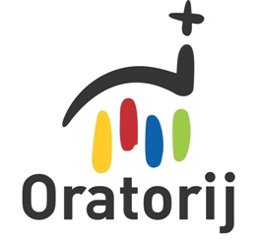
NAROČILO ORATORIJSKE MAJICE 2018

Za razliko od prejšnjih let letošnje oratorijske majice nismo izbrali na natečaju. Skrb za njeno oblikovanje smo zaupali mlademu grafičnemu oblikovalcu Blažu Vrhnjaku, ki izhaja prav iz oratorijskih vod.
Poigral se je z dvema simboloma iz letošnjega priročnika, ki sta značilna za Friderika Barago: krpljami in ognjem. Stopinje v snegu, ki vodijo do ognja, do Luči, ponazarjajo na eni strani Baragovo gorečnost v njegovem oznanjevanju, ko je na krpljah po snegu prehodil na tisoče kilometrov; na drugi strani upodabljajo geslo »Eno je potrebno«, saj pot vodi do svetlega ognja, ki je lahko simbol Kristusa. Oratorijskega logotipa z letnico letos ni na rokavu, temveč je na hrbtni strani, pod ovratnikom, in je nekoliko večji.
Oratorijska majica spet prihaja na voljo v dveh barvah: za animatorje v peščeno rjavi (potiskane z rdečo), za otroke pa v rdeči (potiskane s peščeno rjavo), kar ustreza barvam letošnjega priročnika.

Z naročilom oratorijske majice 1) lahko prihranite, saj je ponudba ugodna, 2) nimate dodatnega dela z oblikovanjem, iskanjem najugodnejših ponudnikov itd. ter 3) finančno podprete Oratorij Slovenija.

V nadaljevanju dokumenta najdete okvirno sliko izgleda obeh majic, točne mere posameznih velikosti majic ter naročilnico.
Izpolnjeno naročilnico prosimo pošljite na e-naslov: pisarna@oratorij.net.
Prejem bomo potrdili. Če ne boste dobili potrdila o prejemu, za vsak slučaj pošljite ponovno.

Roki za oddajo naročilnice:
1. rok: če potrebujete majice od 23. 6. do 8. 7. → 16. junij
2. rok: če potrebujete majice od 9. 7. do 5. 8. → 25. junij
3. rok: če potrebujete majice od 6. do 2. 9. → 22. julij

POMEMBNO:
Stroške pošiljanja majic krijete sami, zato svetujemo, da jih pridete iskati v našo pisarno na Rakovnik v Ljubljani. Prosimo pa, da ta podatek označite v naročilnici.
Za prevzem majic se prosimo prej najavite, da bomo lahko zagotovili, da bo kdo v pisarni.

Če boste imeli še kakršno koli vprašanje, se prav tako obrnite na naš e-naslov: pisarna@oratorij.net.

Lep pozdrav,

Ekipa Oratorija Slovenija
Majica za animatorje – peščeno rjava (univerzalni kroj)

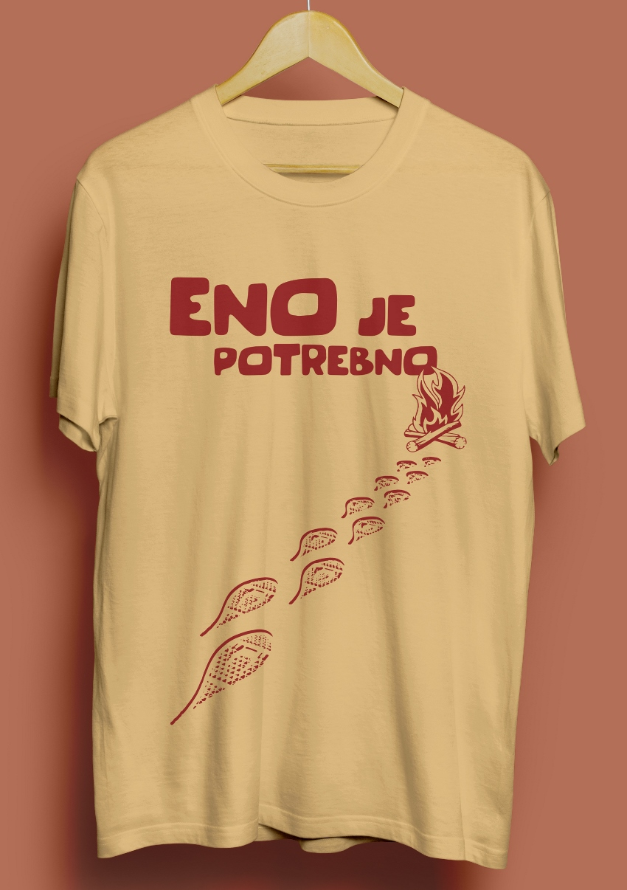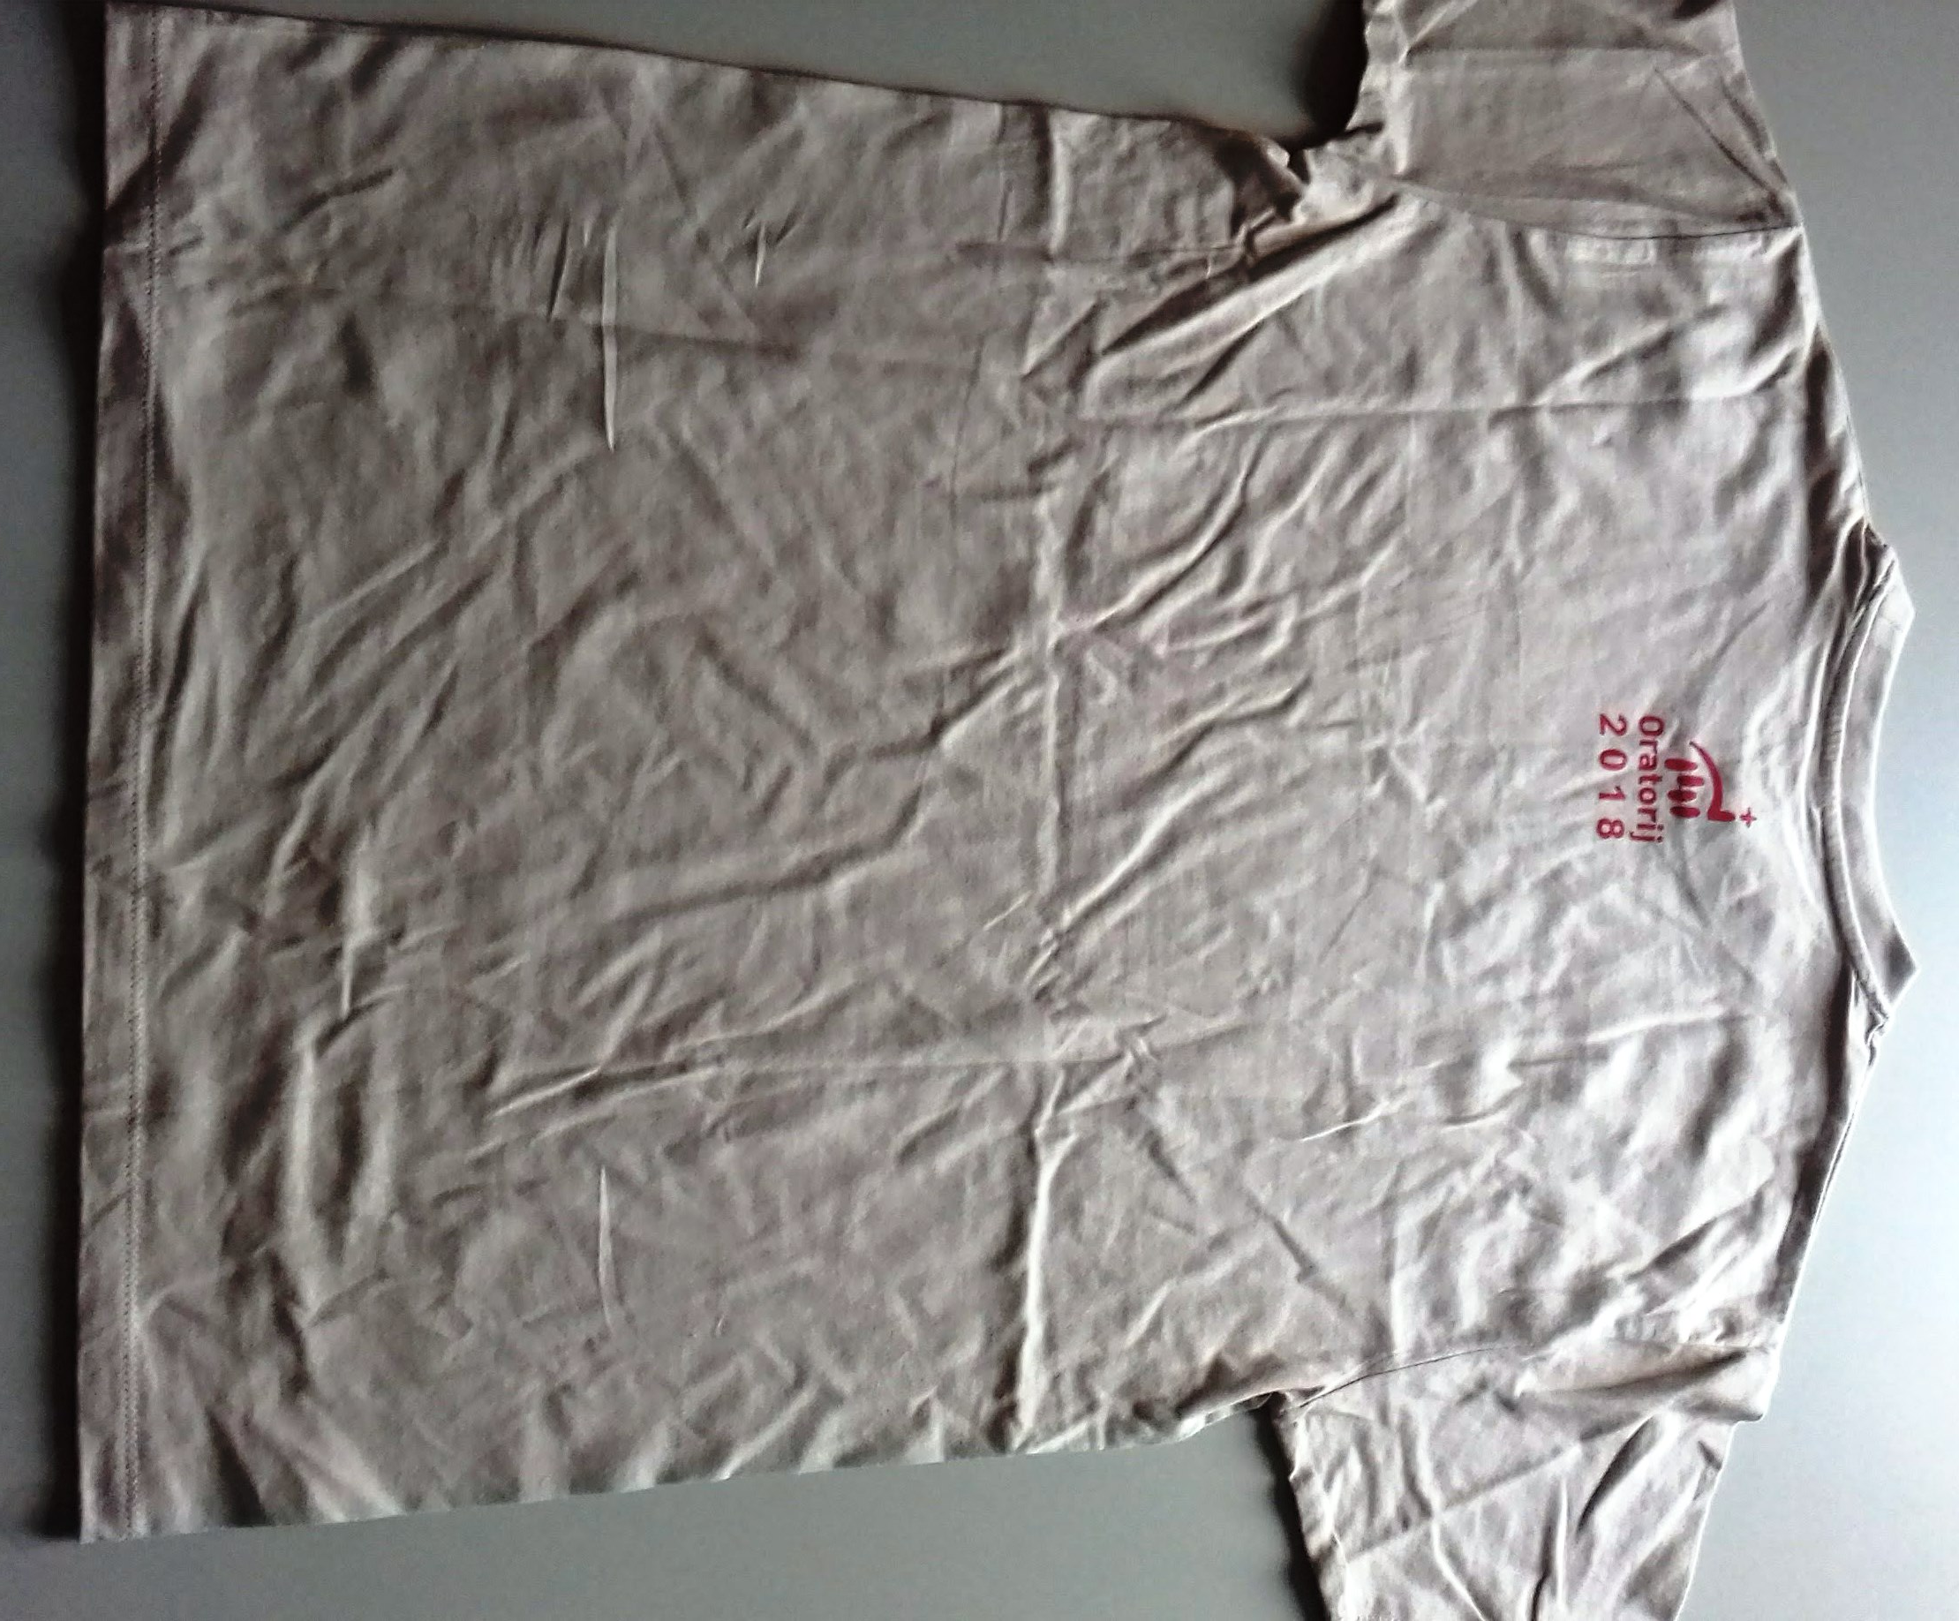

cena (z DDV): 4,20 €/kos
Teža: 150 g/m²
Material: 100% bombaž
Proizvajalec: SOL'S

Dimenzije
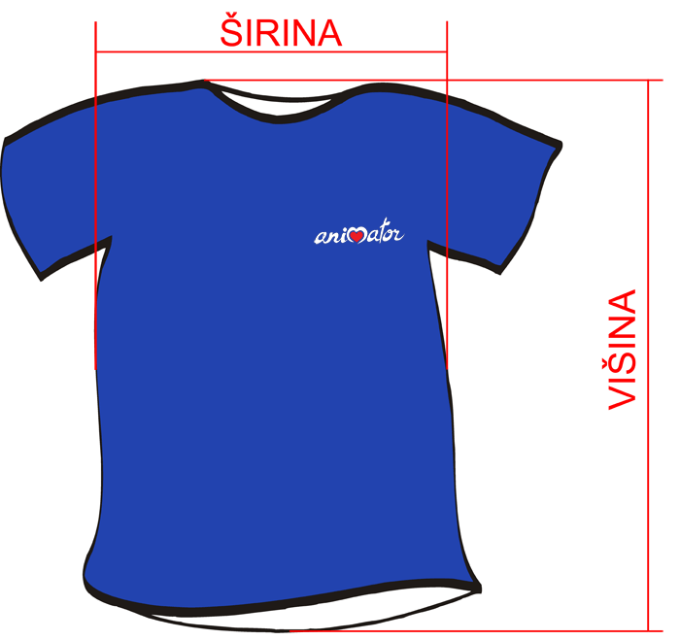
VELIKOST | ŠIRINA v cm | VIŠINA v cm
XS | 48 | 61
S | 51 | 67
M | 53 | 72
L | 56 | 74
XL | 59 | 76
XXL | 62 | 78

Majica za otroke – rdeča (univerzalni kroj)

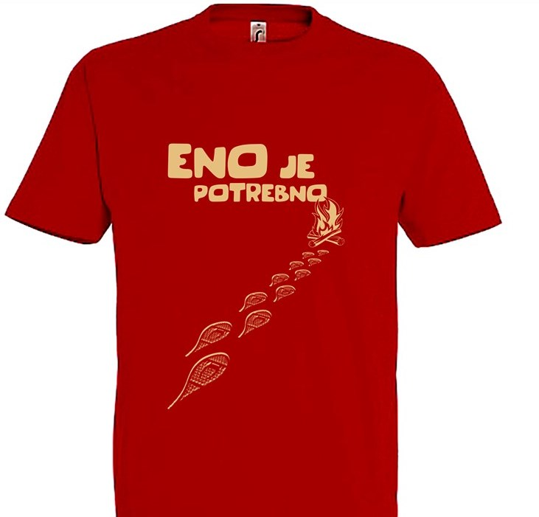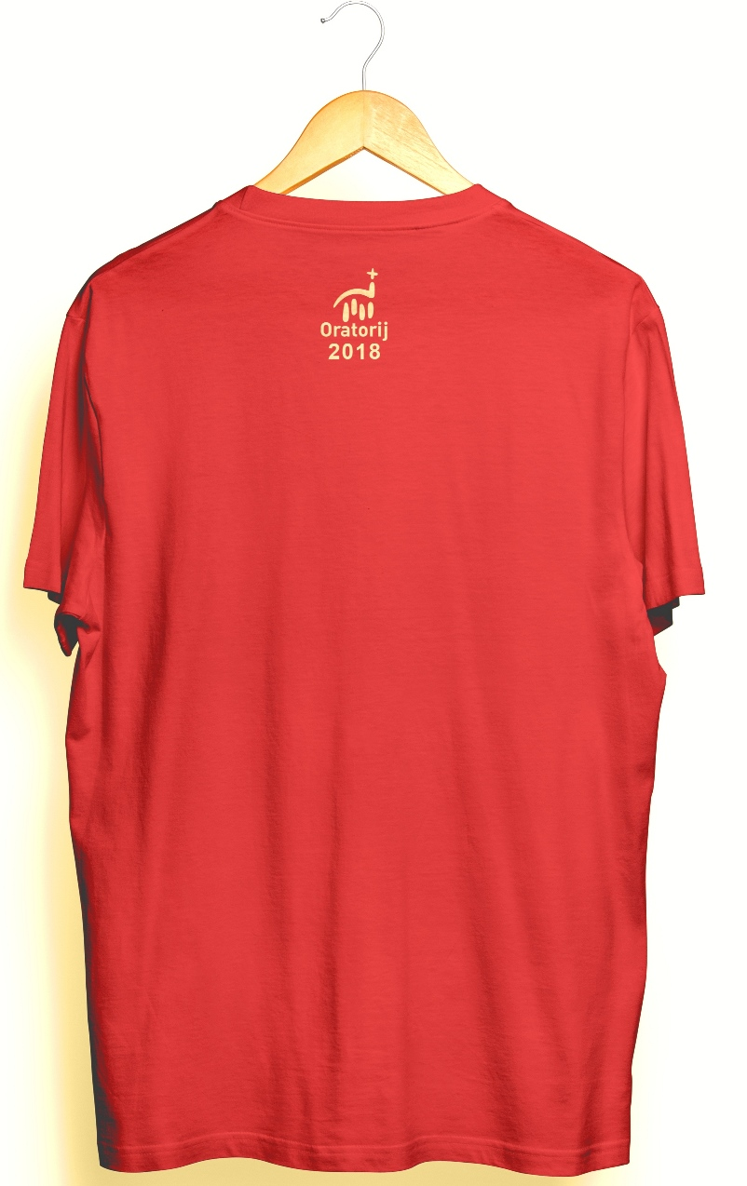

cena (z DDV): 3,80 €/kos
Teža: 150 g/m²
Material: 100% bombaž
Proizvajalec: SOL'S

Dimenzije
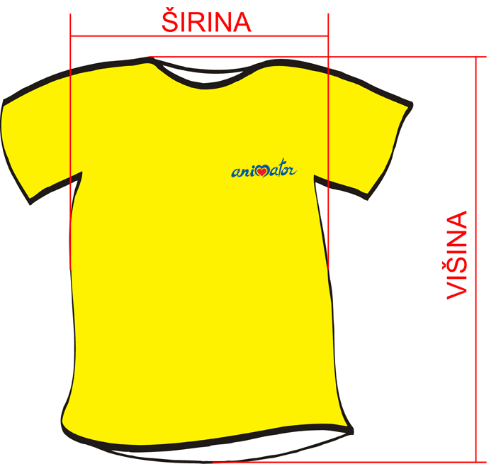

VELIKOST | ŠIRINA v cm | VIŠINA v cm
4 (3/4 leta, 96 – 104 cm) | 33 | 45
6 (5/6 let, 106 – 116 cm) | 36 | 47
8 (7/8 let, 118 – 128 cm) | 39 | 50
10 (9/10 let, 130 – 140 cm) | 43 | 54
12 (11/12 let, 142 – 152 cm) | 46 | 57
XS (odrasla)* | 48 | 61
S (odrasla)* | 51 | 67
M (odrasla)* | 53 | 72

* Cena odraslih majic v rdeči barvi je enaka ceni animatorske majice.
NAROČILNICA ORATORIJSKE MAJICE 2018
Spodaj imenovani/a naročam naslednje oratorijske majice:

MAJICA ZA ANIMATORJE – peščeno rjava |  | MAJICA ZA OTROKE – rdeča
VELIKOST | ŠTEVILO | VELIKOST | ŠTEVILO
XS |  | 4  (3/4 leta, 96 – 104 cm)
S |  | 6  (5/6 let, 106 – 116 cm)
M |  | 8  (7/8 let, 118 – 128 cm)
L |  | 10  (9/10 let, 130 – 140 cm)
XL |  | 12  (11/12 let, 142 – 152 cm)
XXL |  | XS – odrasla*
 |  | S – odrasla*
 |  | M – odrasla*
* Cena odraslih majic v rdeči barvi je enaka ceni animatorske majice.

Podatki, kamor želite, da je izstavljen račun:

Ime/Naziv:

Naslov (ulica in št., pošta):

Davčna številka (če želite račun na pravno osebo):
Prevzem majic (podčrtajte): a) NA RAKOVNIKU
b) PO POŠTI***
*** Če boste majice naročili po pošti, je možno le plačilo na transakcijski račun.
*** Ime in naslov za pošiljanje (če se razlikuje od naslova za račun):

Plačilo majic (podčrtajte): a) Z GOTOVINO OB PREVZEMU
b) PLAČILO NA TRANSAKCIJSKI RAČUN (TRR)

Majice potrebujete do (datum):
Kontaktna oseba (ime, priimek in telefonska številka):

